DK-2500 开发套件在BBS下无法识别安装U盘的问题处理方法

现象：
当制作的U盘安装盘，在开机按F7后，没有在BBS界面识别到U盘安装，
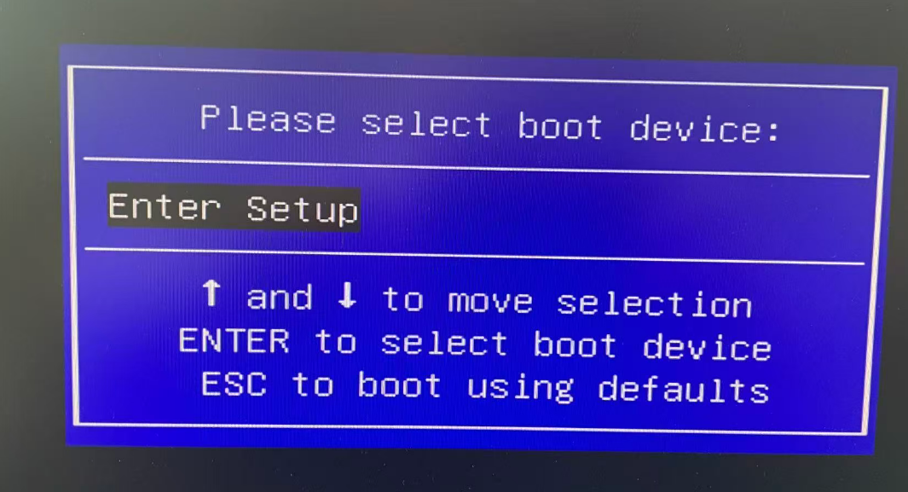
首先确认而在BIOS中Advance------USB Configuration 中是否能识别到 Drive . 如果这里没有识别到Drive,则是识别问题，如果这里有Drive 则是U盘引导问题
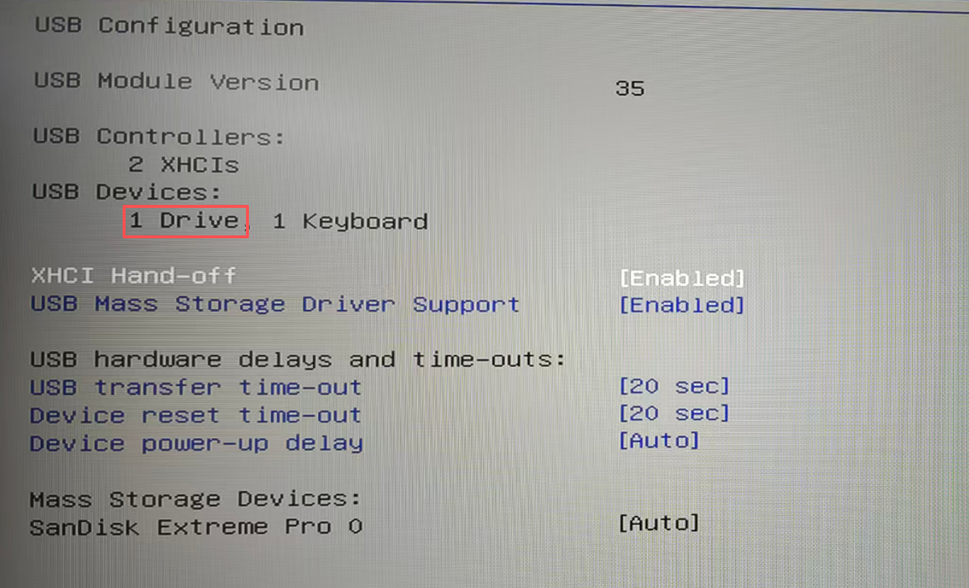

原因:
纯UEFI的主板，引导必须有FAT32分区与EFI 引导文件

验证方法：
1 使用DiskGenius 工具将U盘格式化FAT32 就能按F7 出现UEFI的U盘导致菜单
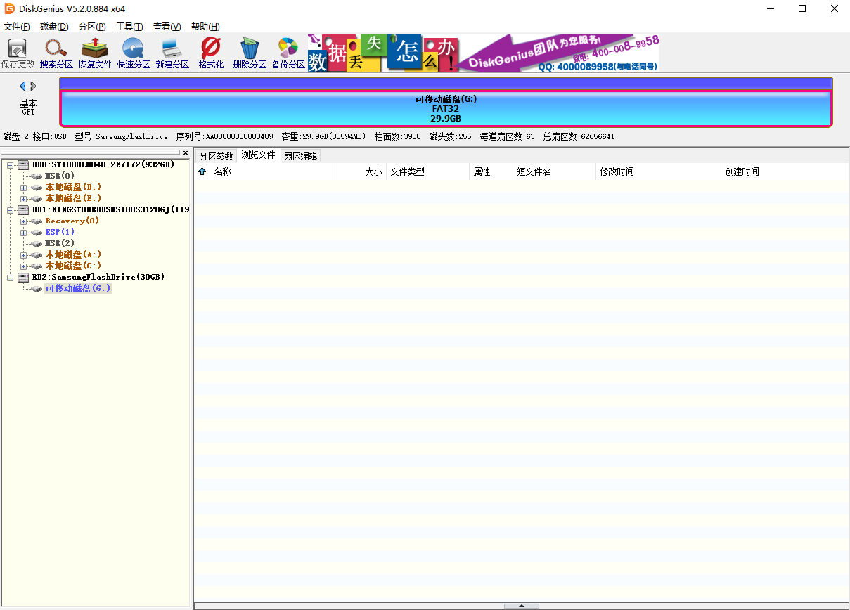

2 如果为 NTFS格式 则无法在BBS下识别到U盘引导菜单
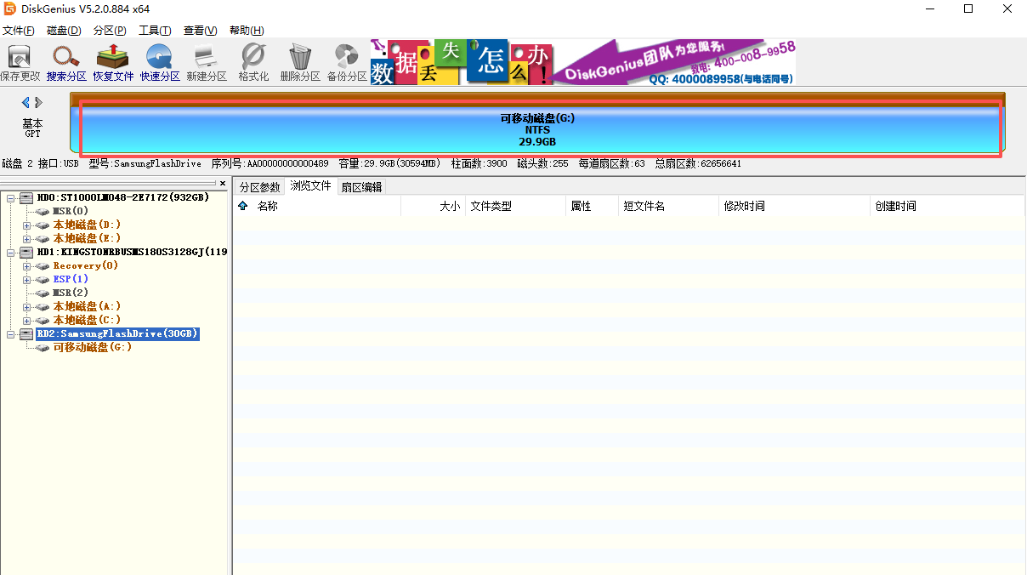

3 将EFI引导文件放进U盘的FAT32的根目下，就能从U盘引导，如果是NTFS，即使将EFI引导文件放到NTFS根目录下，也无法引导。

3 制作系统安装U盘里，请用Rufus4.13 版本，选择GPT +UEFI + FAT32，制作的U盘才能正常在BBS下显示引导，并正常安装系统
